斜行电梯结构特点浅析

徐小霞1 陈萍2

（1.平凉市特种设备检验中心 平凉 [744000](http://waiter.www.so.com/postcode/s?q=744000)

2.甘肃省特种设备检验检测研究院 兰州 730050)

**摘 要** 随着社会的进步及电梯技术的发展，斜行电梯越来越受到人们的关注。《斜行电梯制造与安装安全规范》发布并实施，以及《电梯监督检验和定期检验-曳引与强制驱动电梯》第三号修改单公布并于2020年1月1日起施行。斜行电梯与垂直电梯有相同点也有不同点，本文针对不同点对斜行电梯结构进行分析，同时也分析了斜行电梯发展的必要性，对大家理解斜行电梯提供参考。

**关键词** 斜行电梯；轿厢系统；导向系统；钢丝绳及电缆；控制系统

**Simply structure analysis of the inclined lift**

**Xu Xiaoxia1 Chen Ping2**

**(1.Pingliang Special Equipment Inspection Center Pingliang 744000**

**2.Gansu Special Equipment Inspection And Research Institute Lanzhou 730050)**

**Abstract**  The electric lifts with inclined panth has attracted more and more attention from the public as the soceity grows and elevator techonogy advances. The <Satety rules for the construction and installation of electric lifts with inclined path> has been published and implemented. as well as the third [modification](javascript:;) [list](javascript:;) of <Regulation for Lift Ssupervisory Inspection and Periodical Inspection – Traction and Positive Drive Lift> has been published and came into force on January 1st,2020. Similarities and differences exist between vertical lift and inclined lift, the paper dicussed the differences and necessity as well as providing references to study of inclined lift.

**Keywords** The inclined lift, car, guide device,  wire ropes and cable, control system

中图分类号：TU857 文献识别码：B

斜行电梯是一种新型的特种电梯，旨在设计集安全、便捷、舒适、开阔空间于一体，专用于商场、地铁、车站、路桥、景区的理想的斜行运输工具。由于斜行电梯价格高，且需量身订做，其设计制造安装成本较大，因此目前在国内市场所占份额并不大，但随着GB/T35857-2018《[斜行电梯制造与安装安全规范](http://www.doc88.com/p-1127883418402.html)》的发布实施，以及TSG7001-2009《电梯监督检验和定期检验-曳引与强制驱动电梯》3号修改单的推出，国家对斜行电梯发展的重视与支持可见一斑，相信斜行电梯在中国将会得到广泛应用。

1斜行电梯定义及参数

斜行电梯（见图1）是服务于指定的层站，其运载装置用来运载乘客或乘客和货物，且通过钢丝绳或链条悬挂，并沿与水平面夹角为15°到75°的导轨上运行于限定路径内，这里的角度是以水平面的线为基准的，完成斜行状轨迹的提升。同时，斜行电梯通常能满足的[运行速度](https://baike.so.com/doc/5687729-5900421.html)为 $v≤4m/s$，载重为 $G≤7500kg$。

斜行电梯打破了传统扶梯、自动人行道的角度和速度的局限，可以根据楼层、景点需求，以较为合理的运行速度，自由往返在与水平面一定角度的特制H型导轨

图1.斜行电梯结构示意图

中。与传统扶梯、自动人行道不同，斜行电梯和垂直电梯（以下简称为直梯）一样拥有自己的轿厢，到站自动平层开门，便捷性和安全性大大提升。

2斜行电梯的结构特点

本文以曳引驱动斜行电梯为例进行叙述，其结构主要由曳引机、导轨、对重装置、安全装置（限速器、安全钳和缓冲器等）、信号操纵装置、轿厢和厅门等组成，工作原理是通过[钢丝绳](http://www.so.com/s?q=%E9%92%A2%E4%B8%9D%E7%BB%B3&ie=utf-8&src=internal_wenda_recommend_textn)与[曳引轮](http://www.so.com/s?q=%E6%9B%B3%E5%BC%95%E8%BD%AE&ie=utf-8&src=internal_wenda_recommend_textn)之间的静[摩擦力](http://www.so.com/s?q=%E6%91%A9%E6%93%A6%E5%8A%9B&ie=utf-8&src=internal_wenda_recommend_textn)，带动[轿厢](http://www.so.com/s?q=%E8%BD%BF%E5%8E%A2&ie=utf-8&src=internal_wenda_recommend_textn)与对重沿倾斜井道运行，以达到运输人员或[货物](http://www.so.com/s?q=%E8%B4%A7%E7%89%A9&ie=utf-8&src=internal_wenda_recommend_textn)的[目的](http://www.so.com/s?q=%E7%9B%AE%E7%9A%84&ie=utf-8&src=internal_wenda_recommend_textn)。

2.1轿厢系统

直梯的轿厢固定在轿厢架上，钢丝绳

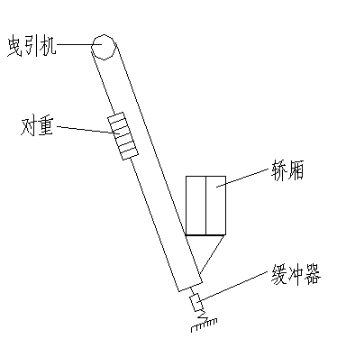悬挂在轿厢架上梁或通过反绳轮与上梁连接以提拉起轿厢。斜行电梯也有轿架，其结构与直梯的不同，轿厢系统借助轿架立

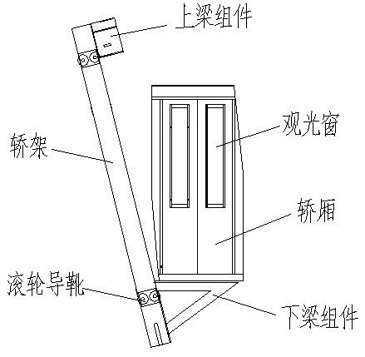图2.轿厢系统

梁组件上下4组滚轮导靴沿斜行轨道上下移动，钢丝绳直接连接在轿架的上横梁组件上，轿厢固定在轿架下横梁组件上，结

构形式如图2所示。

2.2导向系统

导向系统可分为[轿厢](https://baike.so.com/doc/5933255-6146185.html)导向系统和对重导向系统，它们均由导轨、导轨支架和导靴三部分组成。

2.2.1导轨

斜行电梯的导轨通常分为运行导轨、护轨以及[安全钳](https://baike.so.com/doc/6179287-6392532.html)作用导轨。其中，运行轨道承载轿厢和对重在水平方向和垂直方向的作用力，为了防止脱轨采用H型导轨；室外型斜行电梯受风载荷的影响，轿厢系统的滚轮会产生负压力，护轨的设置能使轿厢系统保持在动态包络的极限范围内，从而保持轿厢垂直运行，保证乘梯的舒适感。

2.2.2 导靴

斜行电梯的导靴由于在斜面上运行，不宜采用滑动导靴，多采用滚轮导靴，由于导靴要有足够的支撑力来支撑[轿厢](https://baike.so.com/doc/5933255-6146185.html)与对重，因此，按常规滚轮导靴的结构来设置是远远不够的，一般采用多个滚轮结构，且使用强度应有充足的设计余量。

2.3电缆和钢丝绳

斜行电梯在倾斜导轨上运行，由于重力作用，钢丝绳和电缆与井道钢架或导轨等产生干涉、摩擦，从而影响钢丝绳与电缆的使用寿命，进而影响电梯安全运行，因此需要有专门的导向装置和支撑装置（见图3）。

用高柔软的圆形且屏蔽的随行电缆，随行电缆的支撑方式多式多样，有些厂家采用随动轮的设计，随行电缆挂在随动轮上，靠随动轮自身重力将电缆撑直；有些

图3.钢丝绳导向装置

厂家的斜行电梯采用拖链系统，拖链电缆在电缆槽（电缆随行导轨）内滑动，避免晃动，这种设计也起到了固定电缆的作用。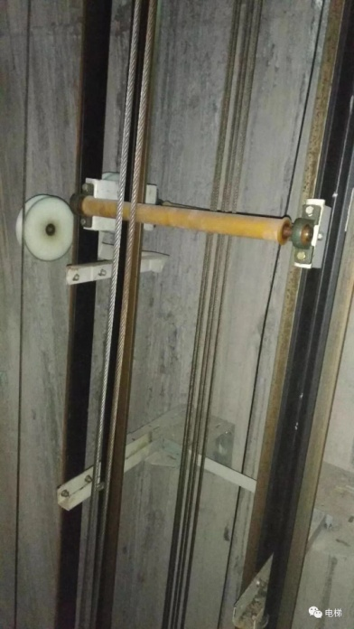

2.4 电气控制系统

斜行电梯的开门采用两套独立的控制系统，平层感应器为双稳态感应器，只有轿厢达到平层位置后，两套开门系统才工作，使轿门和厅门打开。相比直梯，斜行电梯平层精度达到要求的难度更大，因为斜行电梯一旦出现不平层情况，就会出现厅门与[轿门](https://baike.so.com/doc/201552-213108.html)中线无法对齐，导致电梯不开门的现象，因此需要控制系统的高精度设计。

3 斜行电梯发展的必要性

斜行电梯的需求来自于公共交通领域以及路桥、景区、山坡以及一些特型建筑领域内。中国首台斜行电梯是由德国莱茵电梯公司完成的陕西法门寺斜行电梯项目，距今已发展十多年，但由于种种原因，国内斜行电梯发展较缓慢。但随着社会进步生活水平提高，人们对舒适生活环境的追求更迫切，发展斜行电梯的必要性主要体现在以下几方面：（1）、安装于地铁、车站等公共交通领域内，解决特殊人群出行安全及便利问题；（2）、具有观光功能的斜行电梯安装于山体景区，解决斜坡上的交通，既美观又实用；（3）、安装于特殊造型的建筑物内，解决空间运输。

4 结语

发展斜行电梯关乎国计民生，为民众提供便利的同时，又提高了自身的商业价值。特别是在山体式旅游景点和高端山坡式住宅方面，会成为斜行电梯发展的主要市场。有好的市场前景，就必须加大科研投入，深化产学研合作、促进科技成果转化，设计制造出舒适、安全、快速的斜行电梯。

参考文献

[1] 全国起重机械技术标准化委员会. 斜行电梯制造与安装安全规范:GB/T35857-2018［S］.北京：中国标准出版社，2018.

[2] 姜淑雄.斜行电梯设计浅谈[J].电梯工业,2006,5:13-14.

[3] 张浩. 快速斜行电梯关键结构设计和动态特性研究[D]. 苏州：苏州大学，2010.